Xray 转发落地机小白手把手教程
1.首先在落地机添加入站A，单纯落地选择SS或者S5协议，或自己喜欢的协议。

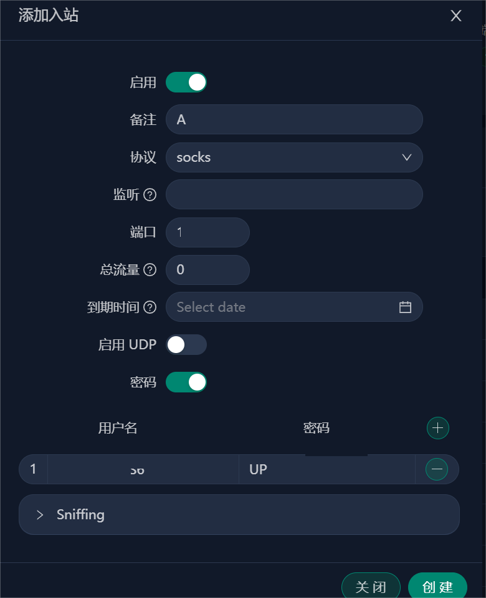

2.如果你的落地机同时有v4 v6双公网，在Xray设置-出站规则 添加出站，分别设置V4 V6出站
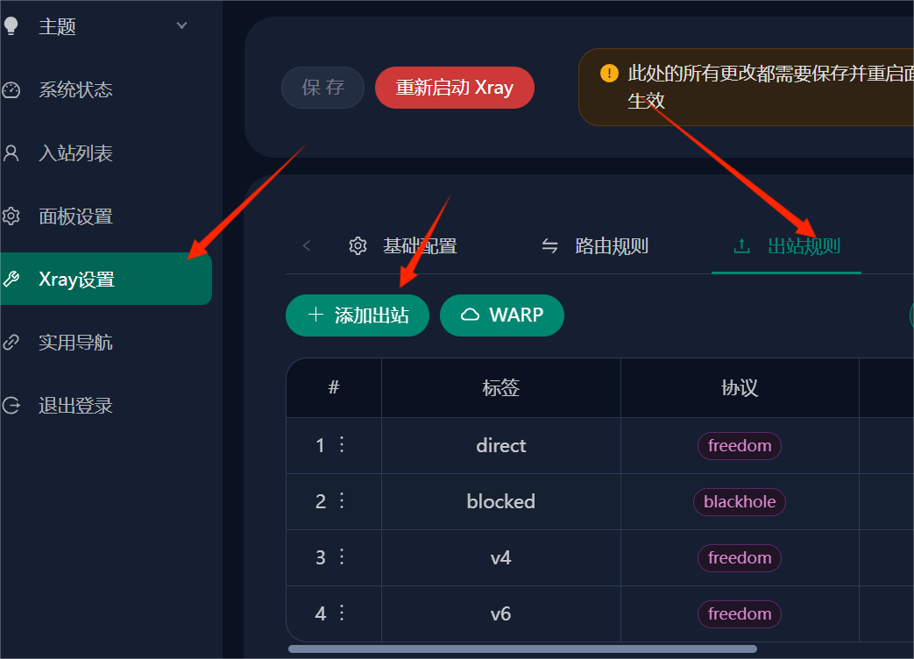

3标签写任意字符以区分v4 v6，在Strategy处选择v4或v6，或双栈。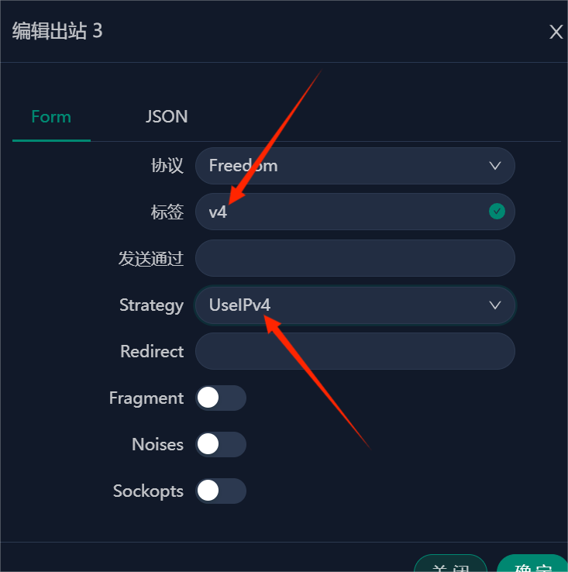

这样分好V4 v6后，就可以清楚的指定你的落地机出口使用哪个IP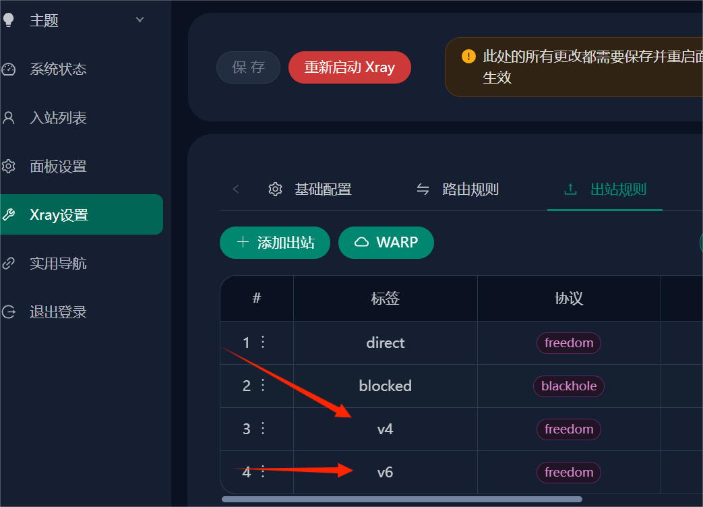

设置好以后，点保存，点重新启动Xray，这样落地机的搭建就完成了。

下面开始线路机通过Xray转发到落地机

1.第一步还是首先搭建线路机的节点。
2.第二步点击Xray-出站规则-添加出站
标签随意写，便于你分辨刚才搭建的落地机
发送通过留空
下面的地址、端口等一些信息填写刚才落地机搭建的节点配置信息
完成后，保存，重新启动Xray

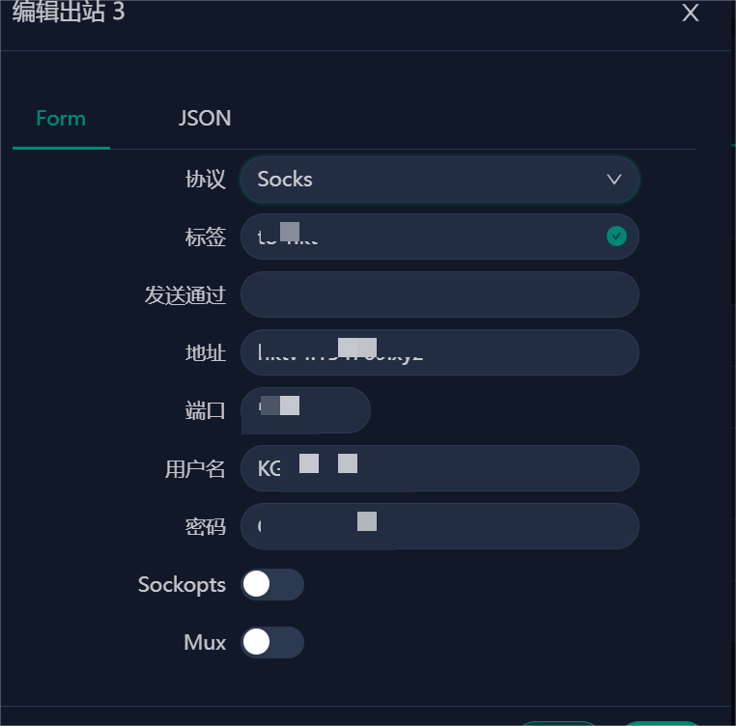

3.点击Xray-路由规则，添加规则
添加规则中只需选择两项，Inbound Tags（入站，也就是你在线路机搭建的节点，这里选择该节点的端口）和Out（出站，这里选择你刚才在出站规则编辑的节点）

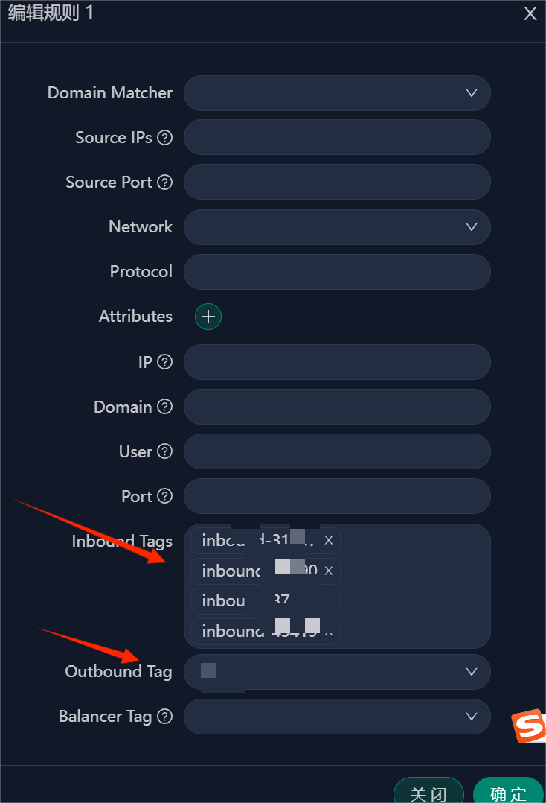
全部完成后，保存，重新启动Xray。

